**CÂN ĐỐI TỒN KHO**

* **Giới thiệu:** In cân đối nhập xuất tồn trong kỳ
* **Hướng dẫn:** [Xem thêm Hướng dẫn in báo cáo](http://live.junsky.vn/help/htm/AP/HELP009.htm).
* **Hình chụp**
* Giao diện tùy chọn trước khi in

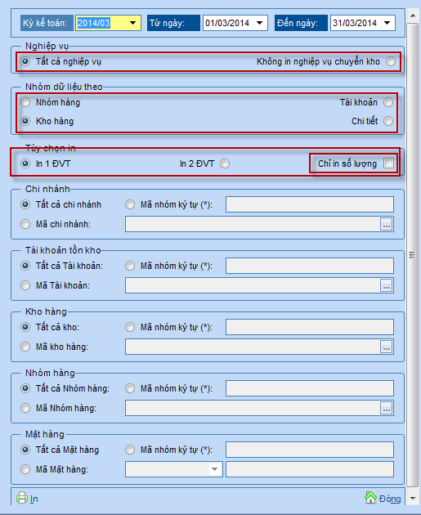

* In 1 ĐVT, Số lượng và giá trị

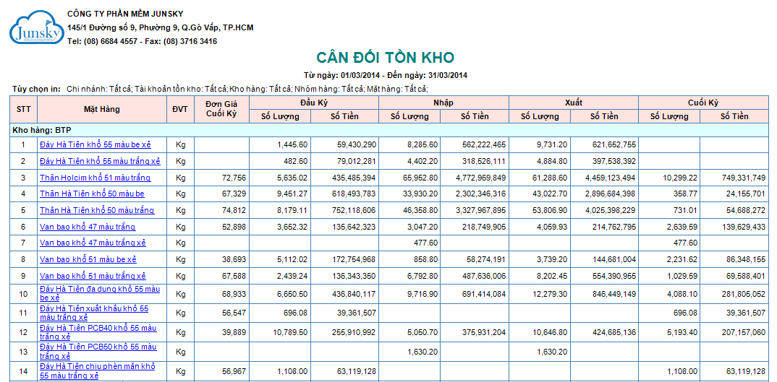

* In 2 ĐVT, Số lượng và giá trị

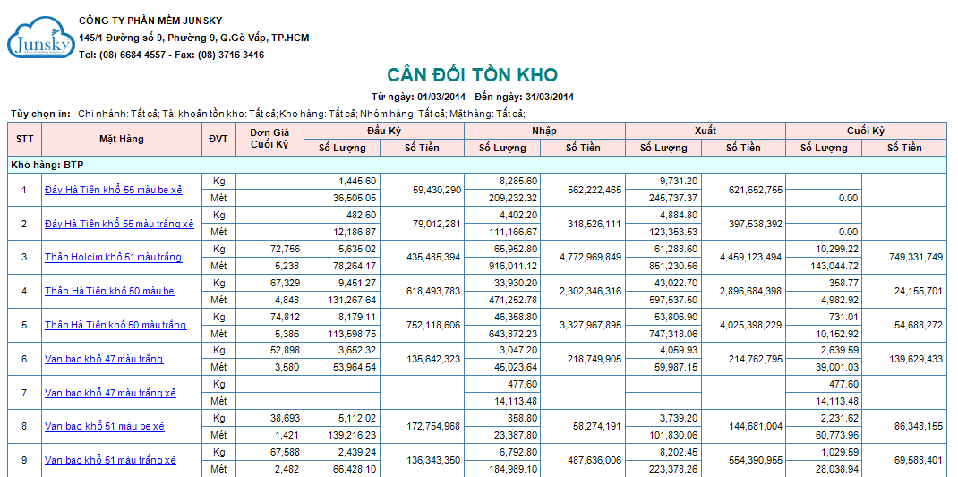

* Chỉ in số lượng, 1 ĐVT

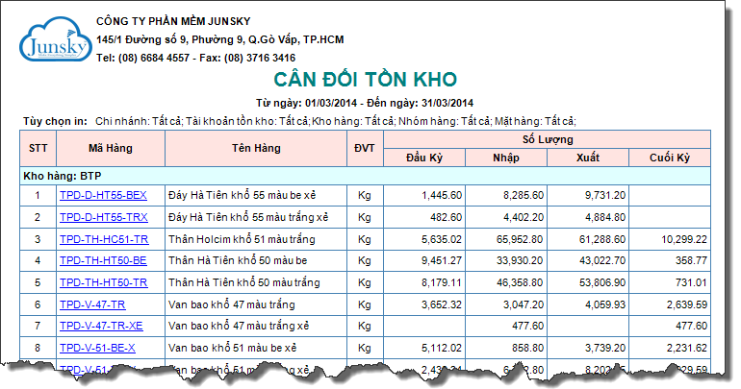

* Chỉ in số lượng, 2 ĐVT

